Функциональная грамотность — это умение эффективно действовать в нестандартных жизненных ситуациях. Ее можно определить как «повседневную мудрость», способность решать задачи за пределами парты, грамотно строить свою жизнь и не теряться в ней. Это способность человека использовать приобретаемые в течение жизни знания для решения широкого диапазона жизненных задач в различных сферах человеческой деятельности, общения и социальных отношений. Функциональная грамотность сформирована через формат международного исследования PISA.
В качестве основных составляющих функциональной грамотности выделены: математическая, читательская, естественно-научная, финансовая грамотности, глобальные компетенции и креативное мышление. Главной характеристикой каждой составляющей является способность действовать и взаимодействовать с окружающим миром, решая при этом разнообразные задачи.
Надеемся, что подготовленные и размещенные здесь материалы окажут помощь учителям и всем заинтересованным лицам в понимании вопросов формирования функциональной грамотности обучающихся.

Нормативно-правовые документы федерального уровня
Приказ Министерства Просвещения РФ от 06.05.2019г. № 219 Об утверждении методологии и критериев оценки качества общего образования в ОО.pdf (скачать) (посмотреть)
Письмо Министерства просвещения РФ от 17.09.2021 № 03-1526 О методическом обеспечении работы по повышению функциональной грамотности.pdf (скачать) (посмотреть)
Письмо Министерства просвещения РФ от 22.03.2021 № 04-238 Об электронном банке тренировочных заданий по оценке функциональной грамотности.pdf (скачать) (посмотреть)
Письмо Министерства просвещения РФ от 26.01.2021 № ТВ-94-04 Об электронном банке тренировочных заданий по оценке функциональной грамотности.pdf (скачать) (посмотреть)

В настоящее время разработаны Интернет-ресурсы, контент которых можно использовать для развития и оценки функциональной грамотности обучающихся:
1. Электронный банк заданий:https://fg.resh.edu.ru/.
Пошаговая инструкция, как получить доступ к электронному банку заданий, представлена в руководстве пользователя. Ознакомиться с руководством пользователя можно по ссылке https://resh.edu.ru/instruction.
2. Общероссийская оценка по модели PISA. Вебинар для образовательных организаций (25.09.2020). Презентация платформы «Электронный банк тренировочных заданий по оценке функциональной грамотности» https://fioco.ru/vebinar-shkoly-ocenka-pisa.
3. Открытые задания https://fioco.ru/примеры-задач-pisa.
4. Примеры открытых заданий PISA по читательской, математической, естественнонаучной, финансовой грамотности и заданий по совместному решению задач http://center-imc.ru/wp-content/uploads/2020/02/10120.pdf.
5. Банк заданий для формирования и оценки функциональной грамотности обучающихся основной школы (5-9 классы). ФГБНУ Институт стратегии развития образования Российской академии образования http://skiv.instrao.ru/bank-zadaniy/.
6. Демонстрационные материалы для оценки функциональной грамотности обучающихся 5 и 7 классов http://skiv.instrao.ru/support/demonstratsionnye-materialya/.
7. Вебинары для учителей-предметников по функциональной грамотности https://prosv.ru/webinars.
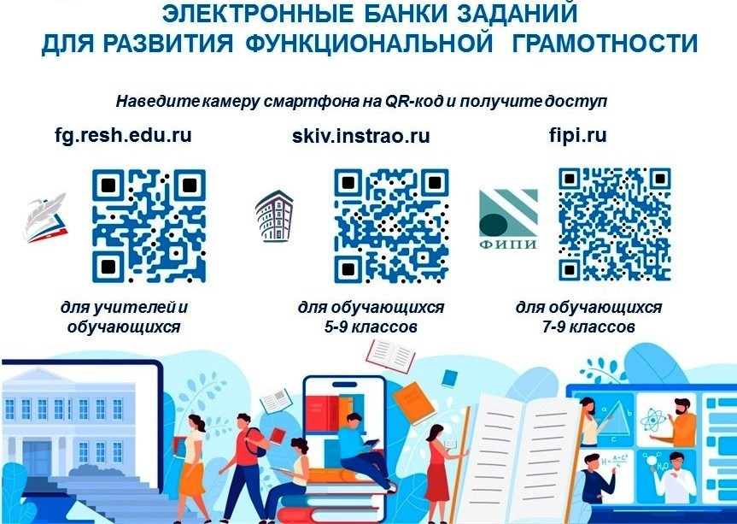
Рекомендуемые электронные ресурсы (для формирования функциональной грамотности)
ФГБНУ «Институт стратегии развития образования Российской Академии наук»
Издательство «Просвещение»
Марафон по функциональной грамотности. Яндекс-Учебник

